Limitar cantidad de correos enviados por día

Estos pasos limitan la cantidad de correos que puede enviar un usuario del correo institucional por día, por medio de cuotas. Estos pasos limitan el envío a 75 correos por día, por usuario.

**Se considera que el módulo Policyd se encuentra instalado.**

Acceder a la GUI de Policyd http://servidorzimbra.gov.py:7780/webui/index.php

* Seleccionar **Policies|Groups** -> **Action** and **Add** groups.
* Se establece un nombre **list_domain** y en **comment** se puede dejar en blanco o agregar algún comentario.
* En **Action**, seleccionar **members** y completar con **nuestro dominio**.

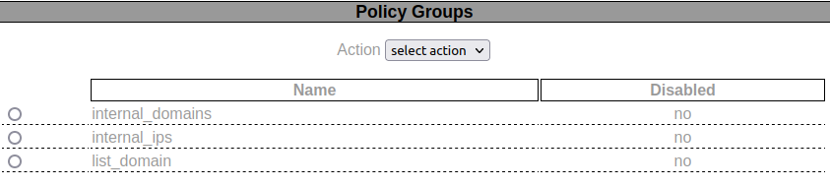

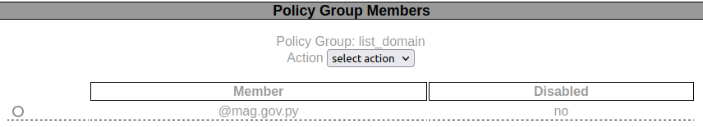

* Seleccionar **Policies|Main** -> **Action** -> **ADD** y crear una nueva política con el nombre **rate limit sending message**

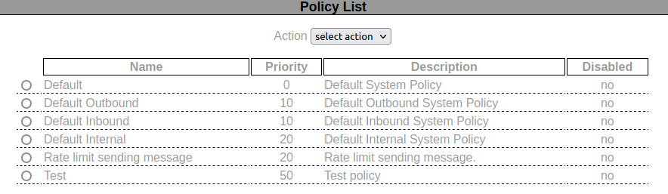

*La política Rate limit sending message es la que acabamos de crear*

* Seleccionar la nueva política creada y en **Action**, seleccionar **Members** y completar con el grupo que fue previamente creado. Verificar que la opción **disabled** sea **no**.

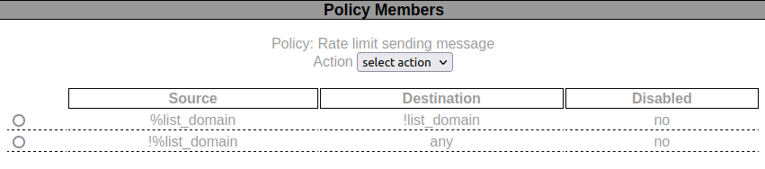

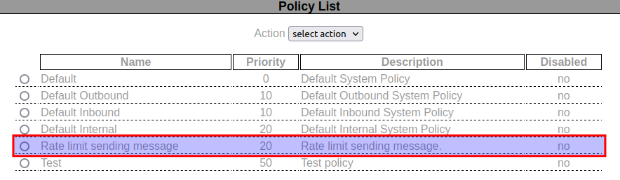

* Dirigirse a **Quotas | Configure**. Seleccionar la opción **Action | Add**.

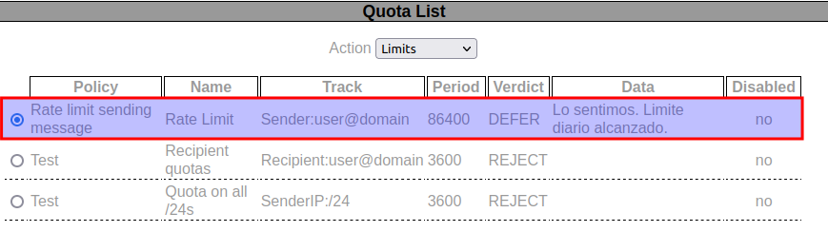

* Seleccionar **Action | Limits** y agregar el límite que se desea, en éste caso, 75 correos.

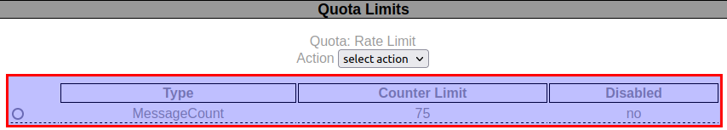

Para verificar los logs, acceder a /opt/zimbra/log/cbpolicyd.log

* Desde un PMG se vería así

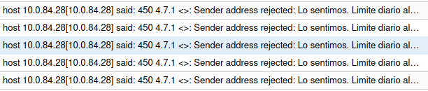

**Referencia:** https://imanudin.net/2014/09/09/zimbra-tips-how-to-configure-rate-limit-sending-message-on-policyd